浅谈FinFET

FinFET，即鳍式场效应晶体管（Fin Field-Effect Transistor）。该项技术的发明人是加州大学伯克利分校的胡正明教授。随着半导体器件尺寸的不断缩小，原有二维结构的MOSFET面临许多物理条件的限制而无法继续发展，如短沟道效应（Short Channel Effect, SCE）引起的漏极感应势垒降低、亚阈特性退化等等，传统平面型MOSFET在半导体技术领域遇到了困难。此时为继续发展，此领域广泛研究了双栅极结构，此时产生了双栅SOI-MOSFET，由栅极两侧分别控制源极漏极，有效地抑制了短沟道效应。

然而部分工作表明，超薄体器件存在寄生电阻或阈值电压可控性等特殊问题，同时双栅极结构的制造过程也有不少难题，此时就产生了FinFET结构。2011年Intel公司公布的世界上首个22nm3-D晶体管处理器使用的就是FinFET。

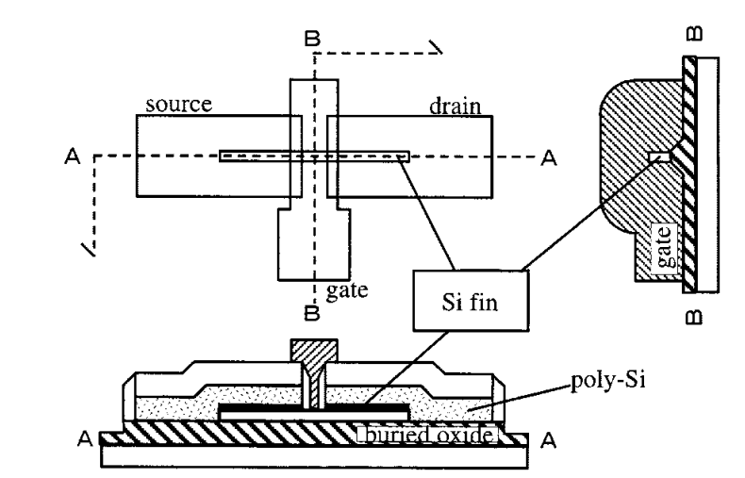

图 1 FinFET结构示意图

FinFET结构的关键部分是约10nm的鳍状硅，一层重掺杂的聚硅薄膜包裹着它，并与鳍片的垂直表面产生电接触。